2014年玉林市防城港市初中毕业升学考试(含答案)
化学（考试时间90分钟，满分100分）
注意事项：1．请将答案填写在答题卡上，在试卷上作答无效。考试结束，将本试卷和答题卡一并交回。2．选择题每小题选出答案后，用2B铅笔把答题卡上对应题目的选项标号涂黑。3．非选择题用直径0.5毫米黑色墨水签字笔在答题卡上各题的答题区域内作答。
可能用到的相对原子质量：C－12 H－1 O－16 S－32 Cl－35.5
Na-23 Ca－40 Mg－24 Al－27 Zn－65
第一部分 选择题（共40分）
一、相信你的选择（本题包括20小题，每小题2分，共40分，每小题只有一个选项符合题意，多选、错选、不选均不给分。）
1．根据日常经验和你所学知识，判断下列变化属于化学变化的是
A．湿衣晾干 B．苹果腐烂 C．石蜡熔化 D．辣椒剁碎
2．下列物质属于纯净物的是
A．调和植物油 B．海水 C．液态氧 D．洁净的空气
3．在下图所示的标志中，加油站必须张贴的是
A． | B． | C． | D．
4．空气成分中能供给人体呼吸的气体是
A．稀有气体 B．氧气 C．氮气 D．二氧化碳
5．下列物品使用的主要材料，属于有机合成材料的是
A．不锈钢汤勺 B．塑料玩具 C．羊毛围巾 D．纯棉T恤
6．碳元素和氧元素最本质的区别是
A．质子数不同 B．中子数不同
C．相对原子质量不同 D．中子数和核外电子数之和不同
7．今年年初，我国许多地区频繁出现雾霾天气，PM2.5是造成这种天气的“元凶”之一，下列做法不会增加空气中的PM2.5的是
A．焚烧秸杆 B．植树造林，做好环境的绿化美化
C．燃烧鞭炮 D．工厂排放烟尘
8．科学施用化肥是农业增产的重要手段，下列属于氮肥的是
A．K₂CO₃ B．Ca(H₂PO₄)₂ C．CO(NH₂)₂ D．K₂SO₄
9．下列物质中属于溶液的是
A．蔗糖水 B．果酱 C．蒸馏水 D．牛奶
10．正确的实验操作是科学探究成功的基础，下列实验操作正确的是
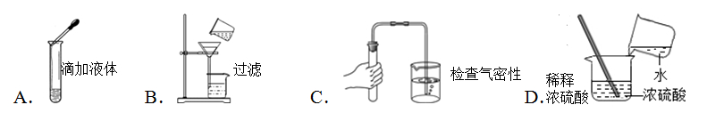
11．市售的加碘食盐是在食盐中加入一定量的碘酸钾（KIO₃）．在碘酸钾中碘元素的化合价是
A．+2 B．+3 C．+4 D．+5
12．下列一些事实用微观粒子的知识解释错误的是
选项 | 事 实 | 解 释
A | 水结冰后体积变大 | 水分子体积变大
B | 墙内开花墙外可嗅到花香 | 分子不断运动
C | KMnO₄和K₂SO₄溶液的颜色不同 | 两种溶液的阴离子不同
D | H₂O₂ 和H₂O的化学性质不同 | 两种物质的分子构成不同
13．某同学郊游时不慎被蜜蜂蛰伤，蜜蜂的刺液是酸性的．为减轻疼痛可以在蛰伤处涂抹
A．葡萄汁（pH≈4） B．食醋（pH≈3） C．矿泉水（pH≈7） D．牙膏（pH≈9）
14．能源和环境是人 类生存的基本条件，下列叙述错误的是
A. 过量排放CO₂会形成酸雨 B. 发展氢能是开发新型能源
C. 石油是一种不可再生能源 D. 限制生产含磷洗衣粉可减少水污染
15．“关爱生命，拥抱健康”是人类永恒的主题，下列做法科学的是
A．霉变大米、花生等蒸煮食用 B．多吃腌制的食品
C．用地沟油加工食品 D．骨头汤煲好后放入加碘食盐调味
16．中学生要有一定的安全常识，下列做法不合理的是
A．在山林中遇火灾时，向顺风方向奔跑，逃离火灾区
B．被围困在火灾区时，应用湿毛巾捂住口鼻并尽量贴近地面逃离
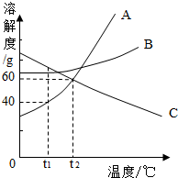
C．室内起火，不要急于打开所有门窗
D．夜间发现燃气泄漏应关闭阀门开窗通风，不能立即开灯
17．右图是A、B、C三种物质的溶解度曲线，下列说法错误的是
A．t₁℃时，A、B、C三种物质的溶解度由大到小的顺序是
C＞B＞A
B．当A中含有少量B时，可以通过冷却热饱和溶液的方法提纯A
C．升高温度可使接近饱和的C溶液变为饱和
D．将t₂℃时A、B、C的饱和溶液同时降温至t₁℃后，所得溶液中溶质的质量分数由大到小的顺序是C＞B＞A
18．某粗盐固体样品中含有少量CaCl₂、MgCl₂、Na₂SO₄、MgSO₄和泥沙，进行以下操作可得到纯净的NaCl晶体：①加过量的NaOH溶液；②加H₂O溶解；③加过量的BaCl₂溶液；④过滤；⑤蒸发；⑥加过量的Na₂CO₃溶液；⑦加适量的稀盐酸，则正确的操作顺序是（ ）
A．②①⑥③④⑦⑤ B．②①③⑥⑦④⑤ C．①⑥②③④⑤⑦ D．②③①⑥④⑦⑤
19．锌粉、铝粉、镁粉的混合物3.8g与一定质量的稀硫酸恰好完全反应，生成氢气0.2克，将反应后的溶液蒸发水分，则得固体硫酸锌、硫酸铝、硫酸镁的混合物的质量为
A．13.6g B．13.4 g C．12 g D．11g
20．下列各组溶液中，不用其它试剂就能鉴别的是
A．H₂SO₄、Na₂SO₄、BaCl₂、AlCl₃ B．BaCl₂、CuCl₂、NaNO₃、Na₂SO₄
C．H₂SO₄、NaOH、MgCl₂、Ba(NO₃)₂ D．Na₂CO₃、HCl、CaCl₂、(NH₄)₂CO₃
第二部分 非选择题（共60分）
二、考考你的知识和技能（本题包括5小题，每空1分，共26分。）
21．用化学符号填空：(1) 2个氮原子 ；（2）2个氢分子 ；
(3) 3个亚铁离子 ；(4) 天然气的主要成分是 。
22．化学就在我们身边，请从下列物质中选择相应的序号填空①石墨 ②活性炭③钛合金 ④生石灰 ⑤酒精
（1）实验室常用的燃料是 ；（2）能用于吸附冰箱异味的是 ；
（3）常用作食品干燥剂的是 ；（4）可用于制铅笔芯的是 ；
（5）可用于制造人造骨的是 ；
23．下表为元素周期表中部分元素的相关信息，请利用下表回答相关问题． 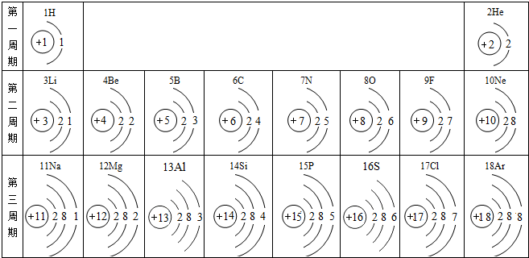
（1）氮原子的核电荷数为 ；
（2）11号元素的原子在化学反应中比较容易 （选填“得”或“失”）电子．该元素属于 （选填“金属”或“非金属”）元素；
（3）由钠元素和硫元素形成化合物的化学式是 ；
（4）同一周期中，从左到右各元素的原子最外层电子数逐渐 。
24．厨房中蕴含许多化学知识，请根据下列要求回答问题。
（1）许多人都喜欢吃牛肉，牛肉中富含的基本营养素是 。
（2）判断煮饭用的水是硬水还是软水。取适量的水，加入肥皂水检验，若观察到水中起泡沫较少浮渣较多，则证明是 （填“硬水”或 “软水”），生活中降低水的硬度常用的方法是 。
（3）现在铁锅越来越受到人们的青睐。用铁锅炒菜主要是利用铁具有良好的 性，同时还可补充人体所需的铁元素，如果铁元素摄入量过少会引起 。
（4）炒菜时，燃气灶的火焰呈黄色，锅底出现黑色，此时可将灶具的进风口 （填“调大”或 “调小”）；油锅中的油不慎着火，可用锅盖盖灭，其灭火原理是 。
（5）餐具上的油污可用洗洁精来洗掉，这是利用洗洁精的 （填“溶解”或 “乳化”）作用。
25．实验室配制50克质量分数为12%的氯化钠溶液。下图是小军实验操作过程示意图：
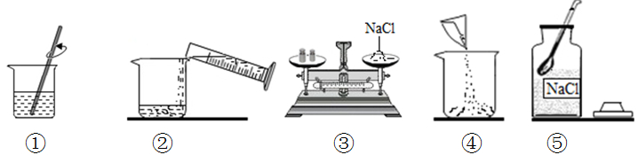
（1）图中一处明显错误的操作是 （填序号），改正操作后，用上述图示的序号表示配制溶液的正确操作顺序 。
（2）图①中玻璃棒搅拌的目的是 。
（3）配制时应选择 （填“10” “50”或 “100”）mL的量筒来量取所需水的体积。
三．测测你的推断与表达能力（本题包括2小题，化学方程式每空2分，其余每空1分，共12分。）
26铁是应用最广泛的金属。
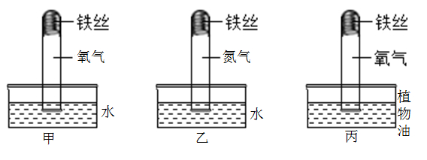
（1）为了检验铁生锈的条件，进行了如上图（略去其中的夹持装置）所示三个对比实验。
一段时间后，甲中铁丝发生锈蚀且试管中液面上升，乙和丙中均无明显变化。由此得出铁丝锈蚀的过程，实际上是铁丝与 、 发生化学反应的过程。
（2）铁制品在下列情况：①潮湿空气中②部分浸入食盐水中③干燥的空气中 最易生锈的是 （填序号，下同），不易生锈的是 。
（3）在“南海一号”打捞出来的文物中，铁器锈迹斑斑，残存很少，而“金龙纹手镯”光彩夺目，完好无损。这说明铁的金属活动性比金的 （填“强”或“弱”）
（4）为了验证铁、铜的金属活动性顺序，除了选择用砂纸打磨干净的铁钉外，还需要选择的一种溶液是 溶液。
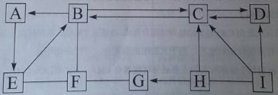
27．下图是初中化学常见物质之间的转化关系，他们各代表不同的物质（“－”表示相邻的与两种物质可以发生反应，“→”表示箭头的物质可转化为箭头后的物质；部分反应的反应物、生成物和反应条件未标出）。其中A、H是金属氧化物，且H是红色固体粉末，F是由两种元素组成的化合物。
请回答下列问题：(1) C的化学式是 。
(2)写出物质E的一种用途 。
(3)图中有几种物质能与F发生反应，请你写出其中一种物质与F发生复分解反应的化学方程式 。
(4) 写出D与H反应的化学方程式 。
四．进行你的实验与探究之旅行（本题包括2小题，化学方程式每空2分，其余每空1分，共16分。）
28．气体制取是重要的化学实验活动，请根据给出的装置回答下列问题：
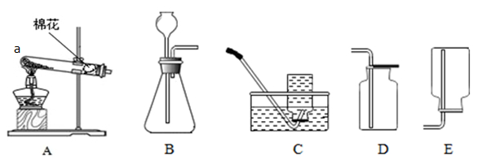
（1）请写出图A中仪器a的名称：① 。
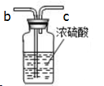
（2）用高锰酸钾制取并收集较纯的氧气，选择的装置是 （填字母序号）。
（3）在实验室中选用B装置制取氧气，反应原理是
（填字母序号）;用这种方法制得的氧气常含有少量水蒸气，若用右图所示装置除去水蒸气，气体应从 （填“b”或 “c”）端进入。
(4)实验室制取二氧化碳时，可将 放到集气瓶口来判断是否已集满二氧化碳气体，实验室不适宜用排水法收集二氧化碳的理由是 。
29．某兴趣小组的同学对一包在空气中敞口放置了一段时间的碱石灰产生了好奇，于是他们对这包碱石灰的成分展开了探究。
【提出问题 】他们要探究的问题是 。
【查阅资料 】①碱石灰是由CaO和NaOH固体混合而成，通常用于吸收二氧化碳及干燥气体。②熟石灰固体溶解度小，溶于水放出的热量少，可以忽略不计。
【提出猜想 】该碱石灰的主要成分可能含有CaO、NaOH、Ca(OH)₂、CaCO₃和 。
【实验探究 】小组的同学设计实验并进行验证，过程如下：
①小明取部分该碱石灰样品于试管中，加少量水后无放热现象，说明这包碱石灰样品中不含 。继续加足量水，振荡，静置后有白色沉淀，小明认为碱石灰样品中一定含有CaCO₃，小美认为他的结论不准确，原因是 。（用化学方程式表示）
②从小明的试管中取少量上层清液于另一试管中，向其中滴加过量BaCl₂溶液，有白色沉淀生成。
③把过程②所得物质过滤，向滤液中滴加无色酚酞溶液，溶液变红色。
【解释与结论 】根据以上探究：
①你认为该包碱石灰样品一定含有的物质是 ，可能含有的物质是 。
②实验探究过程③所得溶液中除酚酞外还含有的溶质是 。
【迁移应用】下列气体①氢气 ②氧气 ③一氧化碳 ④氯化氢 ⑤二氧化硫 ⑥氨气 ，不能用碱石灰干燥的是 （填字母序号）。
A. ①②③ B. ④⑤⑥ C. ④⑤ D. ⑤⑥
五．试试你的思维与运算能力（本题包括1小题，共6分。）
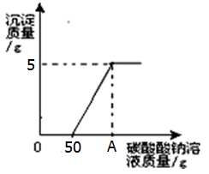
30．实验室制取二氧化碳后，将废液过滤，得到含有氯化钙和稀盐酸的混合液，20℃时，取混合液141.2g于烧杯中，向其中逐滴滴加溶质质量分数为10.6%的碳酸钠溶液，所产生的沉淀与所滴入碳酸钠溶液的质量关系如图所示。当滴入碳酸钠溶液至图中A点时，通过计算确定所得溶液是否为饱和溶液。（提示：20℃时，氯化钠溶解度为36克。）

1——20 BCCBB ABCAC DADAD ADDBC
21、2N 2H₂ 3Fe²⁺ CH₄
22、⑤、②、④、①、③
23、(1)7 (2)失去 金属 （3）Na₂S （4）增加
24、(1) 蛋白质 (2)硬水 加热煮沸 （3）导热 缺铁性贫血
（4）调大 隔绝空气 (5)乳化
25、(1) ③； ⑤③④②① (2)搅拌，加速固体溶解速度 （3）50
26、(1)氧气、水 (2) ②；③ （3）强 （4）CuSO₄
27(1) CO₂ (2)中和酸性土壤 （3）2HCl+Ca(OH)₂= CaCl₂+ 2H₂O (写其它对也可以)
（4）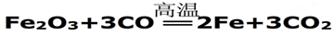
28、(1)试管 (2)A （3）2H₂O₂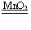2H₂O+O₂↑ b（4）燃着的木条 二氧化碳能溶于水且能与水反应
29、【提出问题 】这包久置的碱石灰样品的成分是什么？
【提出猜想 】Na₂CO₃
【实验探究 】①CaO、NaOH Ca(OH)₂+ Na₂CO₃=2NaOH+ CaCO₃↓
【解释与结论 】①Na₂CO₃、Ca(OH)_{2 ;} CaCO₃
②NaCl 、NaOH、BaCl₂ 【迁移应用】C
30、解：设50克10.6%的Na₂CO₃与稀盐酸反应生成NaCl的质量为X₁，CO₂的质量为a;要生成5克沉淀需Na₂CO₃溶液的质量为Y，同时生成NaCl的质量为X₂.
Na₂CO₃ + 2HCl = 2NaCl +H₂O + CO₂↑
106 117 44
50g×10.6% X₁ a
106∶117＝50g×10.6%∶X₁ 106∶44＝50g×10.6%∶a
X₁＝5.85 g a＝2.2 g
CaCl₂+Na₂CO₃ ＝ 2NaCl +CaCO₃↓
106 117 100
Y×10.6% X₂ 5 g
106∶100＝Y×10.6%∶5 100∶117＝5∶X₂
Y＝50 g X₂＝5.85 g
A点溶液的质量：50克+50克＝100克
NaCl溶液中溶质质量分数为：（ 5.85+5.85克）/(141.2g+100g－5g-2.2g) ×100％＝5%
20℃时，饱和NaCl溶液的溶质质量分数为：36 g /(100g+36g) ×100％＝26.5%
因为5% ＜26.5% 所以该溶液为不饱和溶液。 答…….

